# 首页

## 1.1、首页潮品(home/cplist)

##### 简要描述：

* 首页潮品数据接口

##### 请求URL：

* http://127.0.0.1:5050/home/cplist

##### 请求方式

* GET

##### 潮品返回数据：

## 商品

## 2.1、商品数据(goods/list)

##### 简要描述

* 商品数据接口

##### 请求URL

* http://127.0.0.1:5050/goods/list

##### 请求方式

* GET

商品数据返回数据：

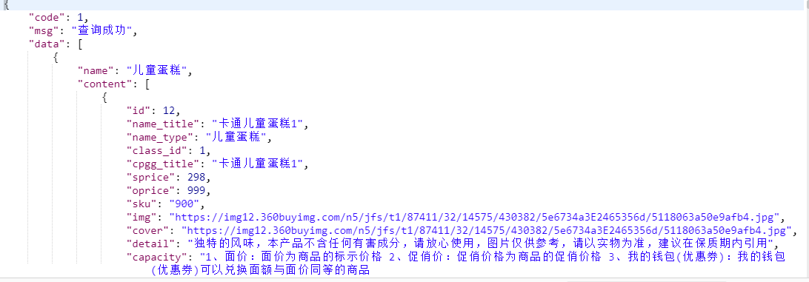

## 2.2、商品猜你喜欢数据(goods/cnxhlist)

##### 简要描述

* 商品猜你喜欢数据接口

##### 请求URL

* http://127.0.0.1:5050/goods/cnxhlist

##### 请求方式

* GET

商品猜你喜欢返回数据：

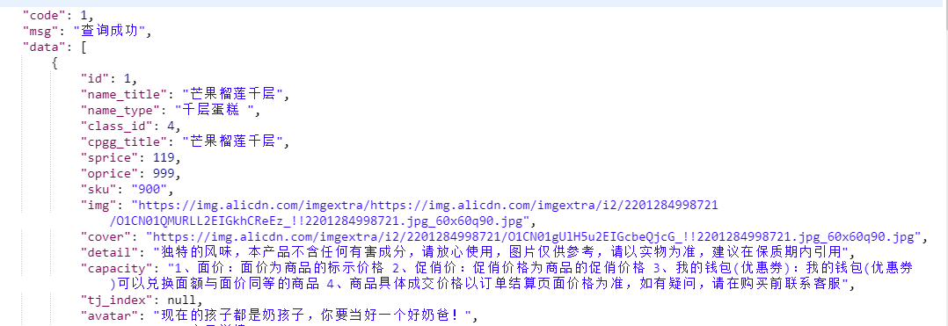

## 2.3、商品地址数据(address/list)

##### 简要描述

* 商品地址数据接口

##### 请求URL

* http://127.0.0.1:5050/address/list

##### 请求方式

* GET

商品地址数据返回数据：

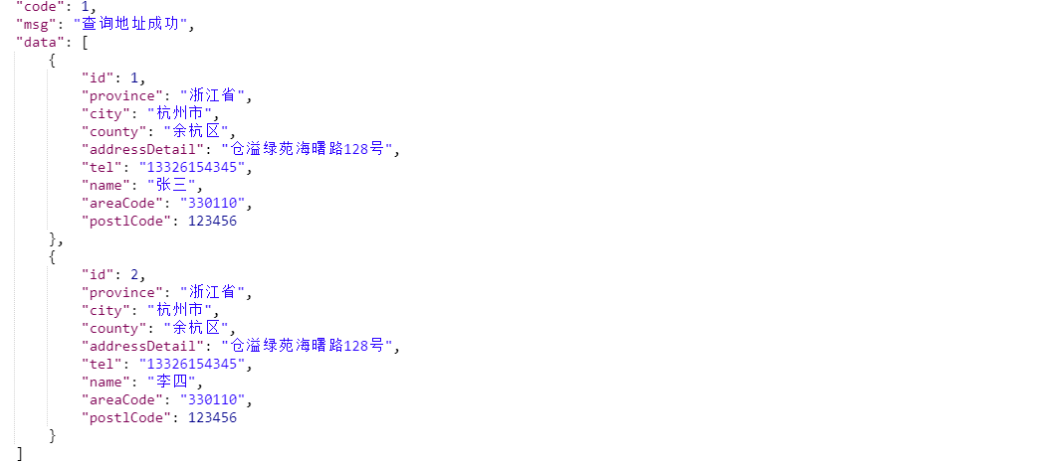

**购物车**

## 3.1、购物车(cart/list)

##### 简要描述

* 购物车数据接口

##### 请求URL

* http://127.0.0.1:5050/cart/list

##### 请求方式

* GET

购物车返回数据：

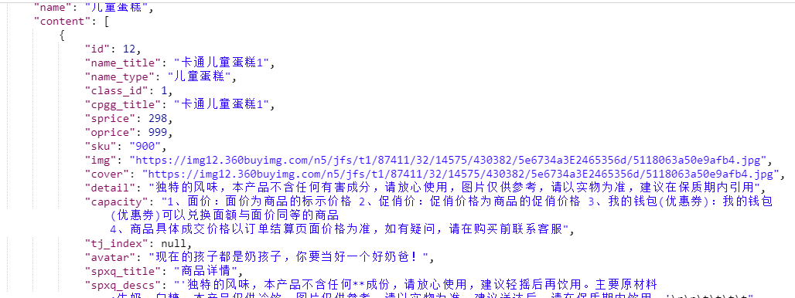

**用户**

## 4.1、用户登录(user/login)

##### 简要描述

* 用户登录接口

##### 请求URL

* http://127.0.0.1:5050/user/login

##### 请求方式

* POST

网页登录返回数据：



## 4.2、用户登录验证(user/islogin)

##### 简要描述

* 用户登录验证接口

##### 请求URL

* http://127.0.0.1:5050/user/islogin

##### 请求方式

* GET

网页登录验证返回数据：

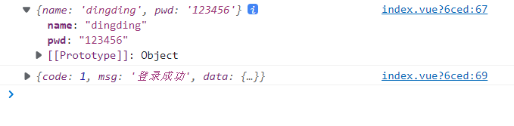

## 4.3、用户注册(user/register)

##### 简要描述

* 用户注册接口

##### 请求URL

* http://127.0.0.1:5050/user/register

##### 请求方式

* POST

用户注册返回数据：

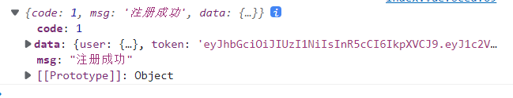

## 4.4、订单(order/list)

##### 简要描述

* 订单接口

##### 请求URL

* http://127.0.0.1:5050/order/list

##### 请求方式

* GET

订单返回数据：

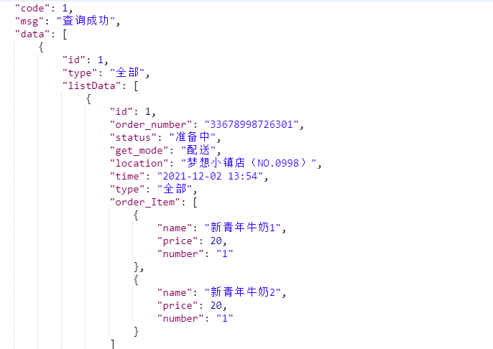

## 4.5、优惠券(coupon/list)

##### 简要描述

* 优惠券接口

##### 请求URL

* http://127.0.0.1:5050/coupon/list

##### 请求方式

* GET

优惠券返回数据：

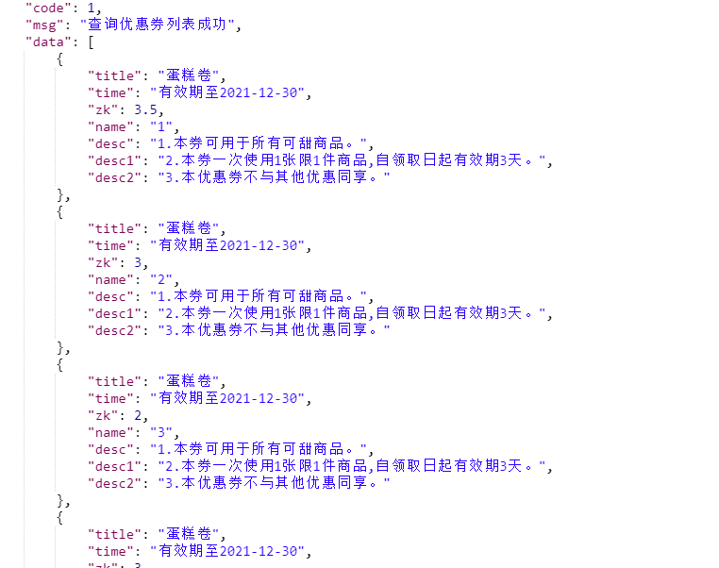

## 4.6、礼品卡(lpk/list)

##### 简要描述

* 礼品卡接口

##### 请求URL

* http://127.0.0.1:5050/lpk/list

##### 请求方式

* GET

礼品卡返回数据：

